Relatório De Acessibilidade

# Site Acessado para relatório: <http://lojaebac.ebaconline.art.br/>

**. Acessibilidade(navegabilidade):** 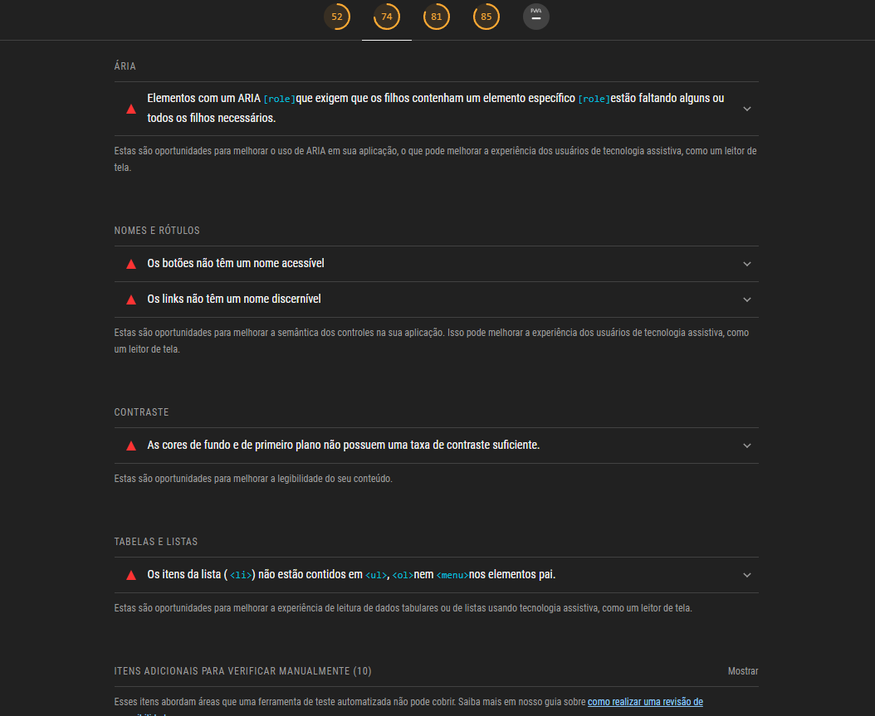

**Como da para ver na imagem acima a acessibilidade está com 74% coerente, como mostra na imagem existe correções que deve ser analisada para poder atingir uma melhor performance para o site**

**. Boas Práticas:** 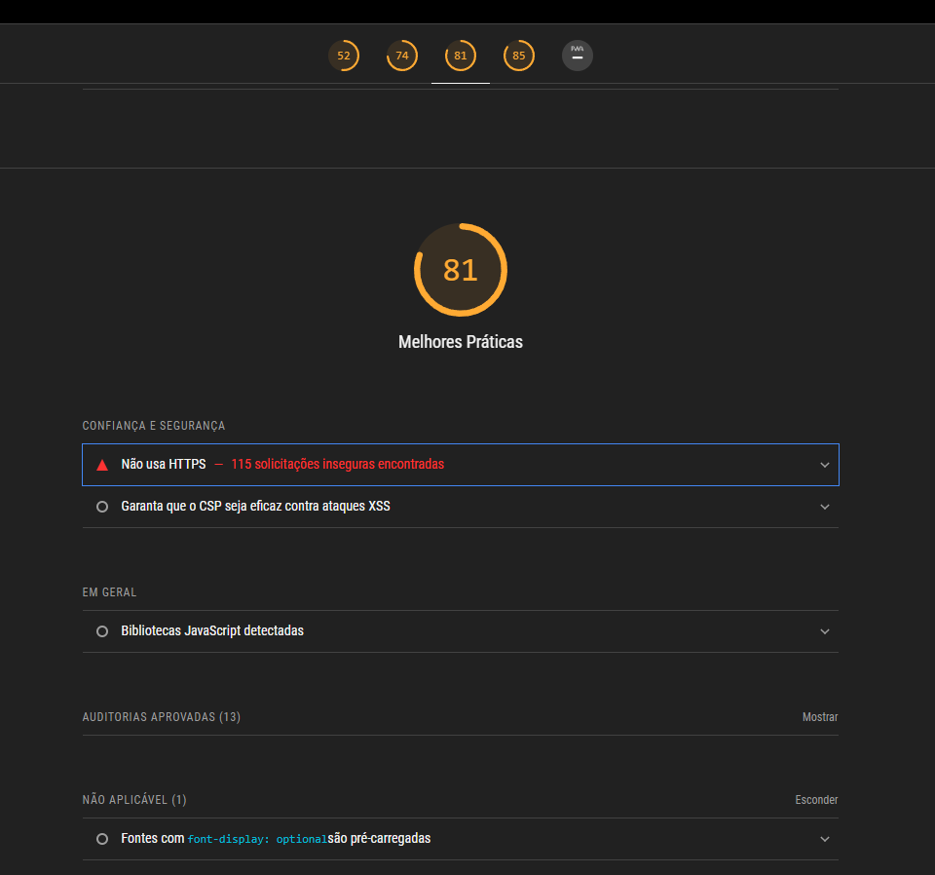

Como mostra a imagem acima as boas práticas estão com 81% coerente, visivelmente na imagem mostra um sério erro de HTTPS, corrigi-lo para assim dar uma melhor performance para o site.

**.SEO(Search Engine Optimization):** 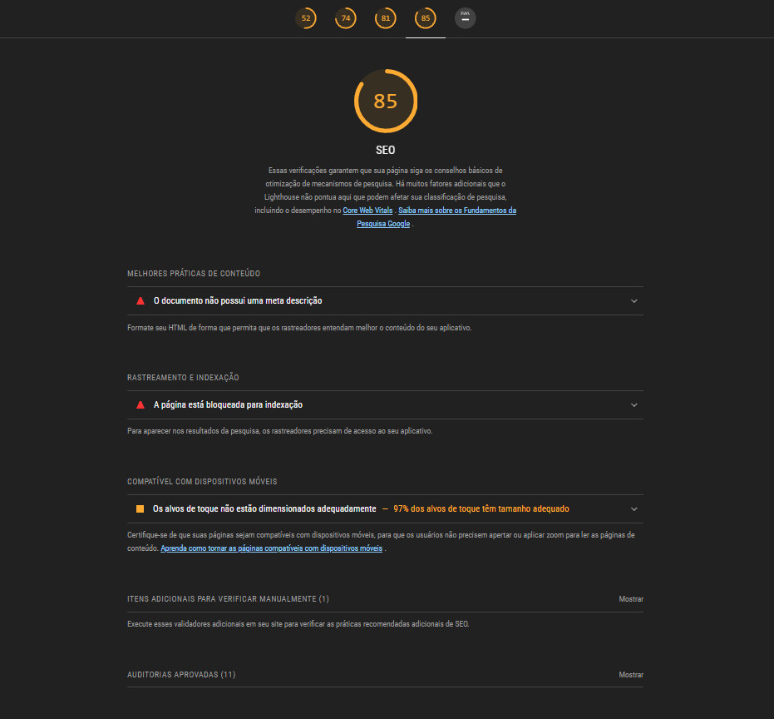

**A imagem acima mostra que o SEO do site esta em** 85**% da sua performasse atualmente, como da para ver na imagem existe erros para ser analisados e corrigidos para assim o site melhorar sua performance total.**

**. Desempenho total:**

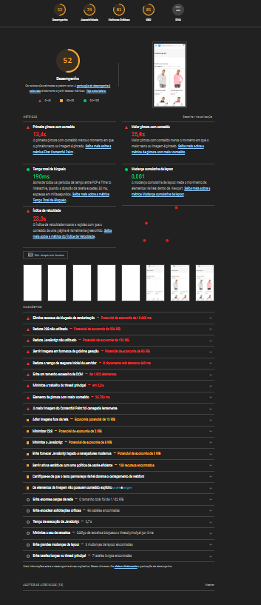

Na imagem acima da para ver que o desempenho do site está em 52%, dá para ver também muitos erros e advertências, recomendo fortemente para dar uma atenção maior a essa parte para assim resolver os erros do site para assim melhorar a performance do site todo em si.

Relatório Final

Como da para ver nas imagens existe vários erros, mas alguns simples de se resolver, para que o site consiga um desempenho total e atingir um **nível AAA recomendo que comece pela parte do desempenho assim minimiza os outro problemas fazendo assim gastar menos tempo para deixar o site com alta performance**